«Обновление содержания общего образования на основе разрабатываемых концепций учебных предметов и предметных областей, а также детализации требований к результатам освоения общеобразовательных программ»
Л.В.Хохлова,
зам.директора по УР МБОУ-СОШ с.Мечётное
Образование во все времена было и остается соразмерным процессу исторического развития человеческого сообщества. Осмысление сущностных и глубинных целей образования и его содержания во все времена было и остается основным компонентом образовательного процесса - объективным требованием времени.
Обновление содержания общего образования, его модернизация - это насущная потребность современной школы, это требование времени.
Возможные ответы в новой модели, которая ориентированна на результат:
Знаниевая компонента — это костяк школьного образования, основа его фундаментальности и способности человека продолжать обучение после школы. Вместе с тем объем потенциально полезных знаний для дальнейшего профессионального обучения не может уложиться в рамки школьной программы.
Широкая профилизация школы в сочетании с расширением бесплатного дополнительного образования школьников.
Воссоздание детских и юношеских организаций, в том числе обладающих над школьной структурой.
Информационный взрыв: объем потенциально полезного знания превосходит возможности его освоения на несколько порядков.
Культура усвоения замещается культурой поиска, дискуссии и обновления.
Главным отличием новой модели от прежней является фокусирование на необходимости получения образования в течение жизни. Сегодня непрерывное образование все еще воспринимается как идея надстройки, дополнительного обучения в тех случаях, когда основного не хватает. В новой же модели образование принципиально понимается как незавершенное.
Образование в новой экономике образует ядро карьеры в течение всей жизни, в то время как еще в середине XX в. карьера основывалась на накоплении авторитета и жизненного опыта в рамках регулярной деятельности. В результате происходит индивидуализация образовательных траекторий: больше половины из набора образовательных услуг формирует уже не педагог/государство по отношению к незрелому ребенку, а взрослый, самостоятельный человек для себя самого.

Повышение качества и эффективности образования

Базовые навыки
как учащиеся применяют базовые навыки для решения повседневных задач

Навыки XXI века

- Навыки чтения и письма
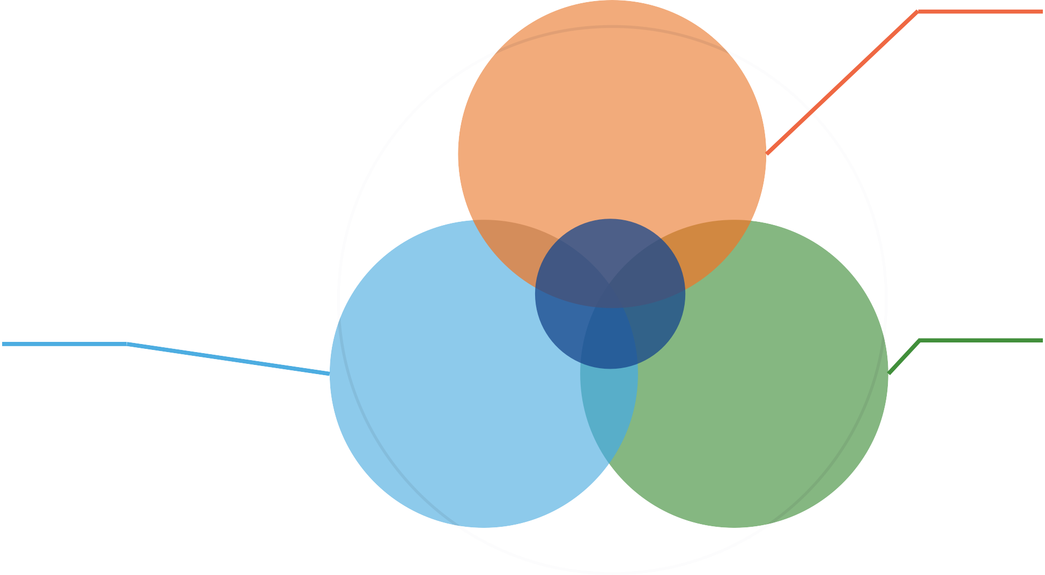
- Математическая грамотность
- Естественнонаучная грамотность
- ИКТ-грамотность
- Финансовая грамотность
- Культурная и гражданская грамотность

- Любознательность
- Инициативность
- Настойчивость
- Способность адаптироваться
- Лидерские качества
- Социальная и культурная
Личностные
качества
как учащиеся справляются с изменениями
окружающей среды
Компетенции
как учащиеся решают более сложные задачи

- Критическое мышление / решение задач
- Креативность
- Умения общаться
- Умение работать в команде

грамотность
Непрерывное образование

Самостоятельная работа учащихся
Очевидно, что в системе непрерывного образования ключевым фактором становится самостоятельная работа учащихся, а следовательно, их самостоятельный доступ к учебным ресурсам и технологиям самообразования. Для этого на всех уровнях образовательной системы будет обеспечен доступ к образовательным ресурсам, прежде всего в форме общедоступных национальных библиотек цифровых образовательных ресурсов на основе отечественных разработок и локализации лучших образовательных ресурсов со всего мира. Это потребует «легкого» выхода в Интернет для каждого обучающегося. Это позволит обеспечить невиданную ранее вариативность образовательных траекторий. Одновременно это приведет к необходимости смены образовательных технологий и роли учителя и преподавателя, к резкому расширению его профессиональной способности выступать консультантом, направлять и оценивать самостоятельную деятельность учащихся.
Ценности таланта.
Еще одним важнейшим отличием новой модели является практическое признание принципа высокой ценности таланта. Мотивация, интерес, склонности обучающихся рассматриваются как ключевой и наиболее дорогой ресурс результативности образования. Поэтому вместо системы, которая декларирует равный доступ к образованию для всех групп населения, но на деле способствует воспроизводству сложившегося социального разделения, формируется новый механизм, который, с одной стороны, высоко соревнователен и поддерживает таланты, а с другой — оказывает адресную поддержку детям из «нижних» слоев для восходящей социальной мобильности. Последовательная реализация этого принципа приводит и к выводу о необходимости в новой образовательной системе многообразия форм и содержания образования для развития потенциала разных типов одаренности и склонностей. Не могут быть едиными стандарты образования для образовательных институтов, реализующих программы массового уровня и ориентированных на индивидуальность, на развитие таланта.
Новый преподаватель.
Традиционный преподаватель (монополист в передаче и интерпретации необходимого знания) уходит со сцены. Складывается новый образ педагога: это исследователь, воспитатель, консультант, руководитель проектов.
ОСНОВНОЙ ВЕКТОР – СТАНОВЛЕНИЕ И РАЗВИТИЕ УЧЕБНОЙ САМОСТОЯТЕЛЬНОСТИ
- Организация учебного сотрудничества
- Инициирование поисковой активности
школьников
- Организация продуктивной (творческой) деятельности
- Формирование оценочной самостоятельности

Школа на этапе перехода к новой модели образования, ориентированной на результат

Историко-
культурный стандарт
2
4
Обновление содержания примерных программ по учебным предметам
1
6
Концепция
математического образования
3
Концепция
преподавания русского языка и литературы
5
Новое в преподавании учебных предметов
ФГОС обучающихся с ОВЗ и ФГОС обучающихся с интеллектуальными нарушениями
1.Из Пояснительной записки к Концепции нового УМК по Отечественной истории:
«Авторы исходят из того, что российская история - это история всех территорий, стран и народов, которые входили в состав нашего государства и соответствующей эпохи…»

2.РЕАЛИЗАЦИЯ ФГОС ОБРАЗОВАНИЯ ОБУЧАЮЩИХСЯ
С ОГРАНИЧЕННЫМИ ВОЗМОЖНОСТЯМИ ЗДОРОВЬЯ
Примерные адаптированные программы для:
- глухих обучающихся
- слабослышащих и позднооглохших обучающихся
- слепых обучающихся
- слабовидящих обучающихся
- обучающихся с тяжелыми нарушениями речи
- обучающихся с расстройствами аутистического спектра
- обучающихся с нарушениями опорно-двигательного аппарата
- обучающихся с задержкой психического развития
- обучающихся с умственной отсталостью (интеллектуальными нарушениями)
3.Концепция математического образования:
- Основы финансовой грамотности
- Астрономия в школе(10-11 класс)
- Шахматы в школе
- Новые УМК
Обновление содержания образования.
Впервые ФГОС создавался как система требований не к предметному содержанию, а ко всей образовательной системе.
Методологическая основа стандартов - системно-деятельностный подход, который предполагает переход:
- от прежнего определения цели обучения - усвоения знаний, умений и навыков – к новому её определению: формирование опыта самостоятельного познания, т.е. в основе урока должен лежать не принцип «учу предмету», а принцип «учу ребенка»;
- переход от предметного содержания, оторванного от жизни, к обучению в контексте решения значимых жизненных или профессионально ориентированных задач.
Основная цель образования в соответствии с требованиями ФГОС состоит в развитии личности обучающихся посредством формирования у них универсальных учебных действий, создания условий для развития творческих способностей и приобретения опыта деятельности. Поэтому требования к результатам освоения ООП сформулированы в виде системы личностных, метапредметных и предметных результатов.
Новые требования к результатам образовательной деятельности диктуют новые требования к уроку как основной форме организации учебного процесса. Основными методическими принципами современного урока являются:
- субъективация, когда ученик становится равноправным участником образовательного процесса;
- метапредметность – формируются универсальные учебные действия;
- деятельностный подход (учащиеся самостоятельно добывают знания в ходе поисковой и исследовательской деятельности);
- рефлексивность – учащиеся становятся в ситуацию, когда необходимо проанализировать свою деятельность на уроке);
- импровизационность – учитель должен быть готов к изменениям и коррекции «хода урока» в процессе его проведения.
То есть методы обучения приобретают характер открытых образовательных технологий, в которых прописаны не только этапы движения к цели, но сама цель; выбор конкретного содержания и приемов внутри этих этапов зависят от субъекта деятельности.
Основных образовательных технологий, обеспечивающих реализацию требований Стандарта ООО четыре: это информационные и коммуникационные технологии; проблемно-диалогическая, проектная, проектная технология и технология, основанная на уровневой дифференциации обучения.
Мы живем в информационном мире, который становится всё более зависимым от информационных технологий, поэтому педагоги просто обязаны сами владеть данными технологиями и обеспечить формирование ИКТ-компетентности у обучающихся. Трудно представить себе урок без использования информационно-коммуникационных технологий, которые могут быть использованы на любом этапе урока.
Требования к результатам освоения ООП ООО
Стандарт устанавливает требования к результатам освоения обучающимися основной образовательной программы основного общего образования:
личностным, включающим готовность и способность обучающихся к саморазвитию и личностному самоопределению, сформированность их мотивации к обучению и целенаправленной познавательной деятельности, системы значимых социальных и межличностных отношений, ценностно-смысловых установок, отражающих личностные и гражданские позиции в деятельности, социальные компетенции, правосознание, способность ставить цели и строить жизненные планы, способность к осознанию российской идентичности в поликультурном социуме;
метапредметным, включающим освоенные обучающимися межпредметные понятия и универсальные учебные действия (регулятивные, познавательные, коммуникативные), способность их использования в учебной, познавательной и социальной практике, самостоятельность планирования и осуществления учебной деятельности и организации учебного сотрудничества с педагогами и сверстниками, построение индивидуальной образовательной траектории;
предметным, включающим освоенные обучающимися в ходе изучения учебного предмета умения специфические для данной предметной области, виды деятельности по получению нового знания в рамках учебного предмета, его преобразованию и применению в учебных, учебно-проектных и социально-проектных ситуациях, формирование научного типа мышления, научных представлений о ключевых теориях, типах и видах отношений, владение научной терминологией, ключевыми понятиями, методами и приемами.
ВАЖНЕЙШЕЕ УСЛОВИЕ — ОБРАТНАЯ СВЯЗЬ
(диагностика, контроль, само-
и взаимо оценка, формирующая оценка, рефлексия)
Цель (для учителя): получение данных для корректировки и/или индивидуализации обучения
Цель (для ученика): самоопределение,
постановка личных и познавательных задач
Образовательный процесс при переходе на ФГОС ООО рекомендуется строить на основе динамичного нелинейного расписания, предполагающего чередование урочных и внеурочных занятий (при условии возможности их организации в условиях двусменной школы) в течение полного учебного дня с учетом «Гигиенических требований к условиям обучения в общеобразовательных учреждениях» (СанПиН 2.4.2.2821-10) и новых моделях разработки учебного плана, использования нескольких учебных планов.
Организация внеурочной деятельности в соответствии с требованиями ФГОС ООО
В соответствии с ФГОС ООО основная образовательная программа основного общего образования реализуется общеобразовательным учреждением, в том числе, и через внеурочную деятельность, под которой следует понимать образовательную деятельность, осуществляемую в формах, отличных от классно-урочной (кружки, художественные студии, спортивные клубы и секции, юношеские организации, краеведческая работа, научно-практические конференции, школьные научные общества, олимпиады, поисковые и научные исследования, общественно полезные практики, военно-патриотические объединения и т. д.), и направленную на достижение планируемых результатов освоения основной образовательной программы основного общего образования, в первую очередь, личностных и метапредметных результатов.
Внеурочная деятельность в образовательном учреждении может осуществляться через:
учебный план образовательного учреждения, а именно, через часть, формируемую участниками образовательного процесса (дополнительные образовательные модули, спецкурсы, школьные научные общества, учебные научные исследования, практикумы и т.д., проводимые в формах, отличных от урочной);
дополнительные образовательные программы самого общеобразовательного учреждения (внутришкольная система дополнительного образования);
образовательные программы учреждений дополнительного образования детей, а также учреждений культуры и спорта;
классное руководство (экскурсии, диспуты, круглые столы, соревнования, общественно полезные практики и т.д.);
инновационную (экспериментальную) деятельность по разработке, апробации, внедрению новых образовательных программ, в том числе, учитывающих региональные особенности.
В рамках ФГОС ООО выделены основные направления внеурочной деятельности:
духовно-нравственное,
физкультурно-спортивное и оздоровительное,
социальное,
общеинтеллектуальное,
общекультурное.
Наиболее ярким результатом образовательного процесса в ОУ выражается в образе (модели) выпускника – высокообразованной, инициативной личности, способной к успешной социализации в обществе, активного гражданина, способного к решению задач инновационного развития экономики и общества. Выпускник школы – физически и психически здоровый человек со сформированной мотивацией к здоровому образу жизни.
Современная модель образования ориентирована на реализацию компетентностного подхода в обучении и воспитании. В модели личности выпускника выделены ключевые компетенции учащихся по возрастным ступеням их образования. Определение ключевых компетенций ориентировано на актуальные интересы личности, создает возможность практического применения знаний на основе смены типов деятельности, перехода от репродуктивной деятельности к творческой. Это позволяет учащимся выбирать и создавать среду общения, развития, личностного и профессионального самоопределения. Выпускник школы – активный гражданин, ответственный за судьбу страны, личностное самоопределение с развитыми лидерскими способностями, полноценно реализующийся в различных видах профессиональной деятельности.
Список использованной литературы

- Заикина, Н.И. Цели и содержание современного образования / Н.И. Заикина // Педагогика.- 2007.- №7. – 69 с.
- Карпенко, М.П. Цели и задачи современного образования / М.П. Карпенко // Психологическая наука и образование.- 1999.- № 3 – 4. – 78 с.
- Лихачев, Б.Т. Педагогика: Курс лекций / Учеб. пособие для студентов педагог, учеб. заведений и слушателей ИПК и ФПК. / Б.Т. Лихачев. - М.: Юрайт-М, 2003. – 607с.
- Новиков, А.М. Методология образования. / А.М. Новиков. – М.: Эгвес, 2005. – 148 с.
- Педагогика: Учебное пособие / под ред. П.И. Пидкасистого.- М.: Российское педагогическое агентство, 2000.- 480с.
- Педагогика: Учеб. пособие для студ. пед. вузов и пед. колледжей. / под ред. П.И. Пидкасистого. – М.: Педагогическое общество России, 2003. – 608 с.
- Теоретические основы содержания общего среднего образования / под ред. В.В. Краевского, И.Я. Лернера.- М.: Владос, 2003. – 350с.
- Новиков, А.М. Методология образования. / А.М. Новиков. – М.: Эгвес, 2005. – С. 27.
- Заикина, Н.И. Цели и содержание современного образования / Н.И. Заикина // Педагогика.- 2007.- №7, С.34
- Карпенко, М.П. Цели и задачи современного образования / М.П. Карпенко // Психологическая наука и образование.- 1999.- № 3.- С. 33
- Педагогика: Учеб. пособие для студ. пед. вузов и пед. колледжей. / под ред. П.И. Пидкасистого. – М.: Педагогическое общество России, 2003. – С. 402.
- Педагогика: Учебное пособие. / под ред. П.И. Пидкасистого.- М.: Российское педагогическое агентство, 2000.- С. 96.
- Лихачев, Б.Т. Педагогика: Курс лекций / Учеб. пособие для студентов педагог, учеб. заведений и слушателей ИПК и ФПК. / Б.Т. Лихачев. - М.: Юрайт-М, 2005.- С. 39
- Теоретические основы содержания общего среднего образования. / под ред. В.В. Краевского, И.Я. Лернера.- М.: Владос, 2003. -С. 169.

